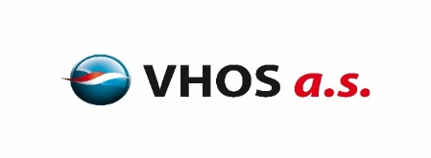
S P O N Z O Ř I

Ples Městyse Radiměř – 18.02.2023

VHOS a.s. Moravská Třebová
COOP HB – Havlíčkův Brod
3B Computer s.r.o. Svitavy
Geodézie Svitavy, Ing. Dědourek Martin CSc.
Atelier KK Architekti, Polička
Mohaex s.r.o. Hradec nad Svitavou
Šafář CZ s.r.o. Polička
Plastex s.r.o. Vítějeves
SIKO Koupelny-Kuchyně, Litomyšl
Drupork Svitavy a.s. – pí. Pokorná
Dřevojas, výrobní družstvo, Svitavy
EVT Stavby s.r.o. Svitavy
Česká spořitelna, Svitavy
Ulrich-Šplíchal s.r.o. Polička
Westrock Packaging Systems Svitavy s.r.o.
Ing. Lukáš Vykydal – kanalizace
Martin Valeš – technické dozory
Zdeněk Kalášek, Vendolí
Zemědělské družstvo Radiměř
AQUA NOVA s.r.o. Radiměř

S P O N Z O Ř I

Ples Městyse Radiměř – 18.02.2023

Autobusová doprava Jaroslav Hnát, Radiměř
MS ProTech s.r.o. Radiměř
Lověna Radiměř
Včelaři Radiměř
Truhlářství Martin Škranc, Radiměř
Truhlářství Miroslav Hledík, Radiměř
Truhlářství Ladislav Vondra, Radiměř
Pokrývačství Ivan Jandl, Radiměř
Autoservis Josef Hozák, Radiměř
Kovovýroba Pomykal, Radiměř
Zednictví Jan Gerischer, Radiměř
Lenka Klofandová, Radiměř
Satrapovi, Radiměř
Češkovi, Radiměř
Kučerovi, Radiměř
Uhlířovi, Radiměř
David Trojtler, Radiměř
Milan Vetr, Radiměř

Tímto všem sponzorům děkujeme za jejich přispění a dary do slosovací soutěže.

